Alumno: Edgar Eduardo Regalado Lopez
Materia: Simulación

Simulación de un red de computadoras.

Formulación del problema.
En una red de servidores de 3 diferentes gamas: alfa, beta y gamma, donde cada tipo tiene una velocidad de transmisión de datos promedio diferente, se busca encontrar la mejor configuración de 5 servidores en 5 líneas con diferente estabilidad para obtener el menor gasto al enviar un archivo.

Se toma en cuenta que a menor velocidad de transmisión de datos es también menor el gasto eléctrico por minuto, y que cada archivo se divide en paquetes dependiendo el tamaño de cada paquete, donde en cada línea se manda la misma cantidad de paquetes pero el número de paquetes recibidos depende de la estabilidad de la línea en la que está el servidor.

El problema específico sería una empresa que cuenta con 2 servidores alfa, 1 beta y 2 gamma que desea enviar un archivo de 500 megabytes con un tamaño de paquete de 5 megabytes.

Recolección y procesamiento de datos tomados de la realidad
Para estimar la velocidad de transmisión de datos para cada tipo de servidor se tomó de forma empírica desde mi conexión de internet infinitum paquete regular, donde con mucha interferencia se tiene velocidades de 300 kb/s, y lo máximo que se ha dado es 1.7 mb/s. Entonces se tomaron promedios de las velocidades promedio que experimento durante una descarga, donde se estableció:

Tabla 1. Velocidad de transmisión por tipo de servidor.
Servidor | Velocidad mínima (Mb/s) | Velocidad promedio (Mb/s) | Velocidad máxima (Mb/s)
Alfa | 0.3 | 0.6 | 1.7
Beta | 0.3 | 0.8 | 1.7
Gamma | 0.3 | 1.3 | 1.7

Donde se observa que las velocidades mínimas y máximas son estáticas, pero la velocidad promedio es la que indicará la velocidad por cada segundo en la simulación.

Tomando como referencia un consumo de 300 Wh para un servidor de gama baja, se tomó 400 Wh como el consumo de un servidor de gama media y 500 Wh para uno de alta gamma. (Cyberpuerta, 2020).

Considerando que la CFE tiene una cuota en consumo básico de $0.853 por kWh (CFE, 2020), usando un regla de 3 y posteriormente una conversión se obtuvo el gasto en pesos por minuto por cada tipo de servidor, aquí un ejemplo para el servidor gamma:

1 kWh = $0.853
0.3 kWh = x

0.3 kWh = $0.26

0.3 kW / 60 min = $0.26 / 60 = $0.0043, por lo tanto el gasto por minuto de 300 Wh es de $0.0043 M.N.

Tabla 2. Gasto y consumo energético por minuto en cada tipo de servidor.
Tipo de servidor | Consumo | Gasto por minuto
Alfa | 500 Wh | $0.0071 M.N.
Beta | 400 Wh | $0.0057 M.N
Gamma | 300 Wh | $0.0043 M.N.

Por último, una situación que le da variabilidad al problema es la estabilidad de cada una de las 5 líneas de transmisión: algunas de estas conexiones son inestables por motivos como la zona donde están instaladas, la interferencia eléctrica y otros factores, pero esta inestabilidad hace que cada línea tenga un porcentaje de éxito, el cual define cuantos paquetes de los que recibe podrá enviar.

Tabla 3. Probabilidad de éxito por cada línea.
Línea | Probabilidad de éxito
Linea A | 70%
Linea B | 100%
Línea C | 100%
Línea D | 80%
Linea E | 90%

Cabe destacar que perder un paquete cuesta lo mismo que haber mandado un minuto entero de paquetes, esto porque sigue costando el procesamiento y porque se toma como una penalización.

Gasto de pérdida de 1 paquete = Gasto por 1 minuto de envío

Tabla 4. Datos específicos del problema
Tamaño del archivo | 500 Mb
Tamaño del paquete | 5 Mb
Número de paquetes | 100
Paquetes por línea | 20
Número de líneas | 5
No. de servidores alfa disponibles | 2
No de servidores beta disponibles | 1
No. de servidores gamma disponibles | 2

Formulación de los modelos matemáticos
La generación de números aleatorios se hace mediante el método congruencial mixto con la siguiente fórmula:

x(n+1) = (A * Xn + C) MOD M

Donde:
- X(n+ 1) número aleatorio generado.
- A constante multiplicativa.
- C constantes aditiva.
- M módulo.

Para convertir los números pseudoaleatorios a eventos, se tomó en cuenta una distribución triangular diferente para cada tipo de servidor:

Fig. 1. Distribución de probabilidad de velocidad para servidores Alfa.
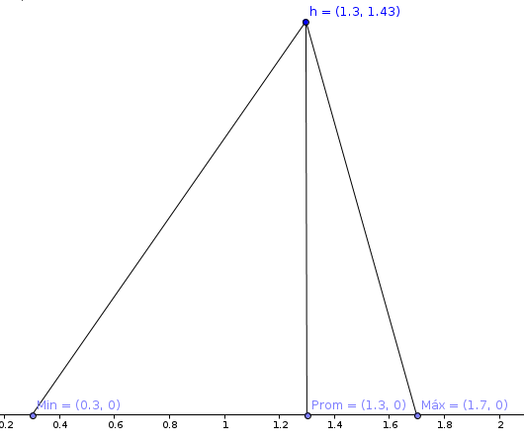

Fig. 2. Distribución de probabilidad de velocidad para servidores Beta.
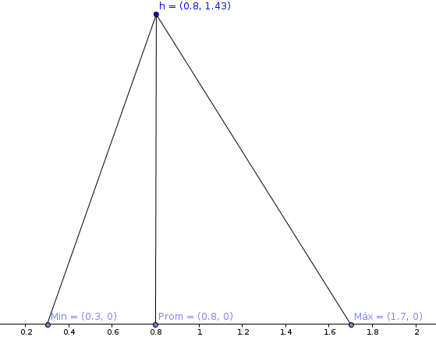

Fig. 3. Distribución de probabilidad de velocidad para servidores Gamma.
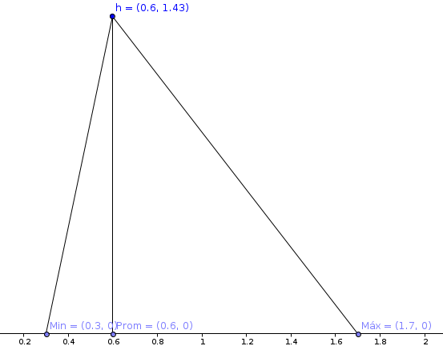
En cada caso, para convertir el número pseudoaleatorio en un evento se utiliza la fórmula de la distribución triangular:

x = (valor promedio - valor mínimo) / (valor máximo – valor mínimo)

si el número pseudoaleatorio es menor o igual que x:
Si el número pseudoaleatorio es mayor que x:
Se toma el tamaño del archivo a enviar y el tamaño de los paquetes en los cuales se dividirá el archivo para obtener la cantidad de paquetes

paquetes = tamaño del archivo / tamaño del paquete

Conociendo la cantidad de paquetes, estos de reparten entre las 5 líneas, donde cada línea recibe la misma cantidad de paquetes, incluso si la división no da un número entero, se redondea hacia arriba, mandando 5 paquetes extras que al final no influyen mucho en le resultado de la simulación.

Paquetes por linea = paquetes / 5

Como no todas las líneas son 100% estables, para obtener la cantidad real de paquetes a enviar (y simular) se deben usar los porcentajes de éxito de cada línea

Paquetes a enviar[linea] = paquetes por línea * probabilidad de éxito[linea]

Se toma la cantidad de paquetes a enviar de cada línea y se multiplica por el costo de perder un paquete , el cual depende del servidor que esté en la línea, al final se suma al costo total (que comienza siendo cero)

costo total[linea] += (paquetes totales - paquetes a enviar) * costo paquete perdido[linea]

Al momento de simular, el envío de paquetes no se simula de forma simultánea, sino que se van simulando los paquetes de cada línea en orden alfabético, de forma que no se simula la línea B hasta que la línea A ha mandado sus paquetes.

Cada vez que se simula el envío de un paquete, lo que se está simulando en sí es la velocidad a la cual este se envió, una vez simulada, se agrega a un contador. Para obtener esta velocidad, se utiliza el número aleatorio como argumento en la función de distribución triangular mostrada en la sección anterior.

Para obtener el tiempo de envío de un paquete, se debe tomar la velocidad simulada y dividir el tamaño del paquete sobre esta velocidad:

tiempo de envío de paquete = tamaño de paquete / velocidad de envío

Finalmente este tiempo se suma al contador de tiempo total especifico para la línea actual.

Tiempo total[linea] += tiempo de envío del paquete actual

Posteriormente para obtener el costo, asumiendo que esté ya es un costo base (puesto que ya se estableció que el costo base es el costo de los paquetes perdidos), se convierten los segundos del tiempo total de envío en minutos y fracciones de un minuto, para multiplicarlos por el costo de energía por minuto, y es así como se obtiene el costo final de la línea.
Costo total[linea] += tiempo total * gasto del servidor por minuto[linea]

Finalmente, para obtener el gasto total de la red, que es el gasto total de todas las líneas y en sí representa el gasto de la configuración de servidores que estableció el usuario, se suman todos los costos totales.

Costo de red = Sumatoria (Costo total[linea])

Para conocer cual es el mejor costo, se hacen comparaciones cada vez que el usuario registra un nuevo costo, a partir de que se registren 2 costo, se itera por cada costo hasta que se encuentra el más pequeño y se señala que esa configuración de red es la mejor para este escenario.

Estimación de las características operacionales a partir de los datos reales
- Para esta simulación se necesitan n números pseudoaleatorios, donde n corresponde a la cantidad de paquetes que se enviarán, la cantidad de paquetes siempre será un redondeo hacia arriba de la división tamaño del archivo / tamaño del paquete; entonces, se puede decir que sólo se necesitan tantos números pseudoaleatorios como paquetes de necesiten enviar.
- El sistema no requiere de más números pseudoaleatorios que los que correspondan a la cantidad de paquetes por enviar, esto debido a que no hay eventos inesperados en esta simulación, sólo conversiones de números a eventos continuos, que en este caso son segundos de tiempo.
- El generador de números pseudoaleatorios acepta cualquier número para todos los parámetros siempre y cuando sean números mayores a 0.
- La cantidad de líneas de envío es constante.
- La cantidad de paquetes perdidos no se simula, es siempre la misma proporción.
- La velocidad de envío siempre existe entre 2 límites: al menos 300 kb/s y máximo 1.7 mb/s.
- En caso de que la división del tamaño de archivos en tamaños de paquetes sea un número real, entonces se redondea hacia arriba, enviando 5 paquetes extras que representan esa fracción, pero en sí sólo uno de esos paquetes tiene información, siendo los otros 4 no relevantes pero sí se simulan y sí se toman en cuenta para los tiempos totales.

Evaluación del modelo y de los parámetros estimados
A los números pseudoalatorios se les aplican las pruebas:
- del promedio
- de intervalos
Esto para garantizar que el generador de valores válidos y útiles pa simular, sin embargo; sólo se advierte al usuario si los valores no son buenos, no se le obliga a modificar los valores del generador.

El sistema planteado es una alta abstracción de una red real de computadoras, donde se deberían tomar en cuenta otros factores como el tipo de cable de red, y características especificas de las computadoras y dispositivos de red de cada línea, así como topologías y redes más complejas, aún así, este modelo puede ser análogo a un sistema de suministro de agua, lo cual añade valor didáctico al mismo.

No son tan realistas algunas variables como la cantidad de Wh que utilizan los servidores, ya que depende mucho de cada servidor.

Tampoco son realistas al 100% o generalizados los valores estimados para la velocidad de envío ya que sólo tomé datos de la red de mi computadora cuando descargo archivos y esto también depende la velocidad de mi conexión y no sólo de la velocidad de envío del servidor, esto es el problema de plantear situaciones hipotéticas y no problemas del mundo real, pero aún así, el propósito se cumple: se diseña un modelo de una situación que sí es real, aunque los parámetros sean poco realistas estos se pueden ajustar y se tiene un modelo que sí simula bien la realidad.

Formulación de un programa para computadoras
Se contaba con 3 opciones:
- C#
- Rust
- Python
Se eligió utilizar Python por ser un lenguaje interpretado, lo cual agiliza las pruebas y modificaciones del programa, y por motivos de preferencia personal de aspectos como: debilidad de tipado, gran libertad y gran expresividad, y por tener mayor experiencia con la librería de diseño de interfaz Tkinter.

No se eligió C# por ser un lenguaje fuertemente tipado, poco flexible y muy poco expresivo.
No se eligió Rust por sus largos tiempos de compilación y por la inmadurez de sus librerías de interfaz gráfica.

Debilidades de Python: Tiene que usarse una herramienta externa para poder crear archivos ejecutables, tiempo de demora considerable para lanzar el programa.

Pseudocódigo

Para calcular el costo:
- Inicio.
- Por cada letra en [“a”, “b”, “c”, “d”, “e”] hacer:
  - Mientras contador sea menor paquetes a enviar[letra] hacer:
    - velocidad de envio = simular()
    - tiempos[letra] += tamaño de paquete / velocidad de envio
    - Fin Mientras
  - costo[letra] = tiempos[letra] + costo paquete perdido[letra] * paquetes perdidos[letra]
  - costo total[letra] += costo[letra]
  - tiempo total[letra] += tiempos[letra]
  - Fin Por
- Fin

Para encontrar le mejor costo en los registros:
- Inicio
- mejor = primer registro en el conjunto de registros[costo] #costo es un elemento de la estructura de datos registro
- indice mejor = 0
- Por cada registro en registros:
  - Si registro es menor que mejor, entonces:
    - mejor = registro
    - indice mejor = indice del registro actual
    - Fin Si
- Mostrar “Mejor costo: “, mejor
- Mostrar “Red: “, registros[indice_mejor][configuracion] #configuración es un elemento de la estructura de datos de registro que contiene la representación en cadena de texto de la red
- Fin

Validación
La idea de mandar 4 paquetes vacíos para hacer que todas las líneas reciban la misma cantidad de paquetes en caso de que la división de paquetes sea fraccionaria es por facilitar el modelo, dándonos resultados monetarios relativos, que sirven más para decidir entre una configuración y otra que para calcular costos reales en la empresa.

Se podrían hacer más complejas y con más variables algunas fórmulas, como la del cálculo de tiempo, tomando en cuenta características de la red y de las computadoras en sí.

Mantener constante la cantidad de paquetes fallidos en envíar deja el modelo sencillo, pero da menos variabilidad al mismo, ya que tomando en cuenta una simulación de 100 paquetes, todas las líneas siempre enviarán la misma cantidad de paquetes exitosos en base a 20 por línea, por lo que una línea del 70% de éxito, siempre enviará 16 paquetes, lo cual hace poco realista a este aspecto del modelo, pero por otra parte, si se simulara esto (que no es completamente relevante para calcular velocidades y gastos, que es el objetivo), se necesitaría el doble de números pseudoaleatorios, ya que por cada paquete se simularía: éxito de envío como valor discreto y velocidad de envío como valor continuo.

El algoritmo usado en el sistema hace que tarde una cantidad considerable de tiempo para calcular el envío da datos cuando rondan los 10,000 Mb, esto también es una razón por la cual no fue una opción el simular también el éxito de envío y del porque se dejó como una proporción estática.

Diseño de los experimentos de simulación
Se debe buscar variar el tipo de servidores por cada línea, ya que utilizar siempre el mismo tipo en todas las líneas no daría resultados variados.

Los valores para alfa en las pruebas son entre 0 y 1, aunque en 1 se muestra un error al usuario y en 0 también, entonces son límites exclusivos, aun así se recomienda que alfa no pase de un 0.3 como máximo para detectar mejor la uniformidad en la distribución de los números.

Se recomienda introducir números grandes en el módulo para obtener periodos más largos y disminuir la probabilidad de que el periodo caiga dentro de los números que pedimos al generador.

El sistema no permite tamaños de paquetes mayores a 5mb, esto porque los paquetes suelen ser pequeños y el hacerlos muy grandes haría menos realista la simulación.

Análisis de los datos simulados
El sistema comienza a mostrar conclusiones luego de registrar al menos 2 redes diferentes, y cada vez que se registra una nueva red se vuelve a calcular la red más barata hasta ese momento.

La mayor parte del tiempo los resultados varía sólo en décimas de peso, pero esto está bien si se considera que en la mayoría de los experimentos de control que se realizaron se enviaron 500 mb con 5mb por paquete, lo cual nunca dio tiempos mayores a 10 minutos, entonces los valores serían importantes ya que se convirtieran en horas o cuando se manden archivos más grandes, pero el fin de esta simulación no es el obtener resultados monetarios para simular costos mensuales o semanales, sino obtener resultados monetarios que representen la eficiencia eléctrica de una configuración de red para elegir a la más eficiente.

Para el problema que se dio en específico se simularon las siguientes configuraciones:

Datos del generador:
- semilla: 13
- constante: 103040
- multiplicador: 908070
- módulo: 1980771
- números: 100

Para la simulación:
- Tamaño de archivo: 500 Mb.
- Tamaño de paquete: 5 Mb.

Con los siguientes experimentos (Línea A, Línea B, Línea C, Línea D, Línea E):
- (Alfa, Alfa, Beta, Gamma, Gamma) → $0.1120
- (Alfa, Alfa, Gamma, Beta, Gamma) → $0.1170
- (Alfa, Alfa, Gamma, Gamma, Beta) → $0.1140
- (Beta, Alfa, Alfa, Gamma, Gamma) → $0.1050
- (Alfa, Beta, Alfa, Gamma, Gamma) → $0.1130

Toma de decisiones
Tomando en cuenta el problema especifico planteado, la solución más óptima se da cuando se configura la red así:

- Línea A.
  - Tipo Beta.
  - Estabilidad: 70%.
- Línea B.
  - Tipo Alfa.
  - Estabilidad: 100%.
- Línea C.
  - Tipo Alfa
  - Estabilidad: 100%.
- Línea D.
  - Tipo Gamma
  - Estabilidad: 80%.
- Línea E.
  - Tipo Gamma.
  - Estabilidad 90%.
Dando un costo total de $0.1050 M.N. con 10 paquetes perdidos y un tiempo total de transmisión de 7 minutos con 47 segundos.
Fuentes consultadas
1. Cyberpuerta. (s. f.). Servidor Dell PowerEdge T40, Intel Xeon E-2224G, 8GB DDR4, 2DTR1 | Cyberpuerta.mx. Cyberpuerta.com. Recuperado 4 de enero de 2021, de https://www.cyberpuerta.mx/Computo-Hardware/Servidores/Servidores/Servidor-Dell-PowerEdge-T40-Intel-Xeon-E-2224G-3-50GHz-8GB-DDR4-1TB-3-5-SAS-SATA-Mini-Tower-no-Sistema-Operativo-Instalado.html?gclid=Cj0KCQiAlsv_BRDtARIsAHMGVSZMnNymYc2Ir9AWDObwOQEWvqIWr_Pw7yOWyxCTDlUHYY0J9rJpPQ4aAoVCEALw_wcB

2. Comisión Federal de Electricidad. (s. f.). Tarifas. CFE. Recuperado 4 de enero de 2021, de https://app.cfe.mx/aplicaciones/ccfe/tarifas/tarifas/tarifas_casa.asp?Tarifa=DACTAR1&Anio=2020

